|  |
| --- |
| **Atividades que possuem cópia controlada desta Instrução:**  **P&D**  **Produção** |

**Histórico de Revisões:**

|  |  |  |  |  |
| --- | --- | --- | --- | --- |
| **Revisão** | **Data** | **Descrição** | **Autor** | **Aprov.** |
| A | 09/08/19 | MONTAGEM, BOOT, FIRMWARE e Teste CD40 versão PWR5000 | CCT |  |

|  |
| --- |
| **Itens Revisados:** |

# Montagem

O equipamento CD40 é formado pelas seguintes placas:

* CF40 (67.17.0112) – Placa Fonte
* CL40 (67.17.0012) – Placa Lógica
* CPD40E (67.17.0232) – Placa Frontal

O CD40 possui capacidade para 6 entradas de pulso. Abaixo segue as pinagens de entrada (E+ e E-) do sinal de pulsos para cada canal(C*) na placa **CPD40E**.

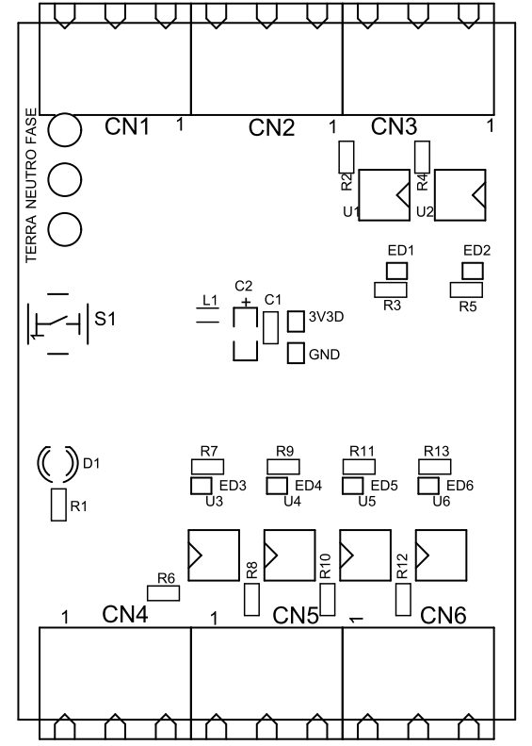

**C6**

**E+ E-**

**C5**

**E+ E-**

**C4**

**E+ E-**

**C3**

**E+ E-**

**E+ E-**

**C1**

**E+ E-**

**C2**

Na Placa fonte **CF40** montar os resistores de 0R (ou curto-circuitar) nas posições R12 (C1), R11(C2), R10(C3), R9(C4), R6(C5) e R2(C6).

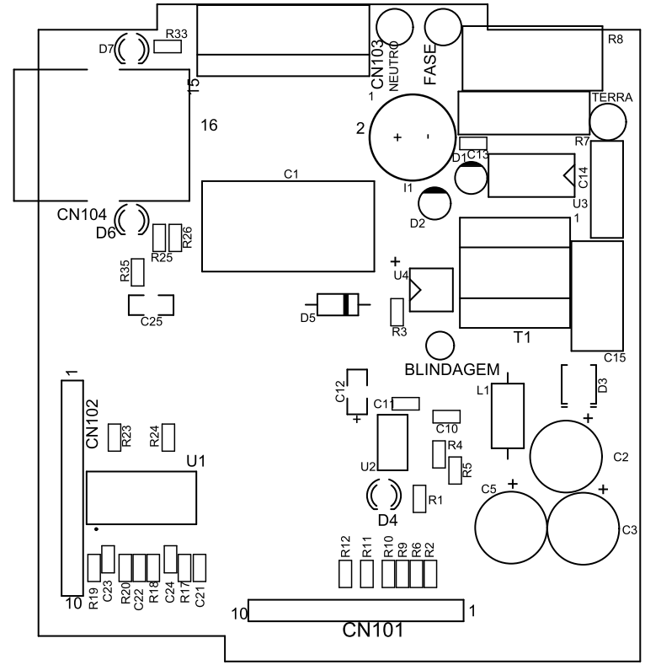

Lembrar de aterrar a blindagem do transformador T1 da fonte.

# Bootloader

O bootloader utilizado é o da linha básica. Quando gravar o BOOTLOADER será NECESSÁRIO:

* O conversor USB-ISP.
* O computador (PC).
* O equipamento CD40 em questão.

1. Conectar o conversor USB-ISP a uma PORTA USB do PC, já identifique qual COM* está sendo utilizada.
2. Conectar o conversor USB-ISP ao barramento GRAV_ISP do CD40, CUIDADO com o lado correto do BUS.
3. Ligar o conversor USB-ISP e o CD40 a uma fonte de alimentação comum com o PC.
4. O software para gravação é o FLASH MAGIC. Execute-o em MODO ADMINISTRADOR e verifique se não está bloqueado por Antivírus e Firewall. A Figura 1 mostra a janela principal do FLASH MAGIC.

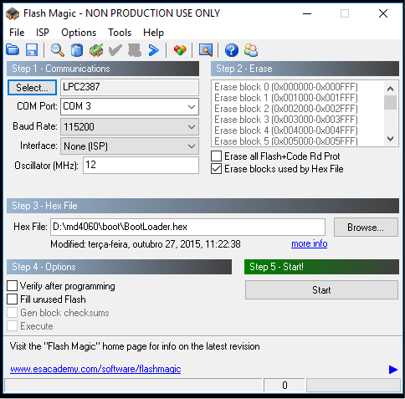

E

F

C

D

B

A

Figura 1 - Tela Principal do Flash Magic

1. Selecione o dispositivo LPC2387 no campo apontado em A.
2. No campo apontado em B, selecione a porta USB do PC conectada ao conversor. O BaudRate é 115200, e o oscilador (MHz) é 12.
3. Marque somente a opção “Erase blocks used by Hex File” como apontado em C.
4. Selecione a pasta com o Arquivo de bootloader adequado no campo apontado em D.
5. Pressione a tecla Start apontado em E.
6. A barra de progresso apontado em F mostrará o andamento e status da gravação. Espere até a mensagem “FINISHED” aparecer.
7. Problemas podem ocorrer e a seguir alguns dos itens abaixo pode ter ocorrido:

* O CD40 estava desligado.
* O Conversor ISP-USB estava desligado.
* O Conversor ISP-USB estava desconectado do PC ou do CD40.
* A opção de dispositivo selecionado não era o LPC2387.
* A porta COM identificada não está correta.
* O arquivo HEX incorreto.
* O jumper do WATCHDOG (R10 na placa CL40) que reseta o LPC2387 no CD40, podem estar curto-circuitado, podendo interromper o processo de gravação do bootloader.

# Firmware

O Firmware utilizado é:

|  |  |  |
| --- | --- | --- |
| **Versão de firmware** | **Data do firmware** | **Sistema** |
| 1.38 (2E) | 28/05/2018 | Power5000 |
| 1.38 (6E) Não existe a |  | Power5000 |

Quando gravar o BOOTLOADER será NECESSÁRIO:

* O cabo ETHernet.
* O computador (PC).
* O equipamento CD40 em questão.

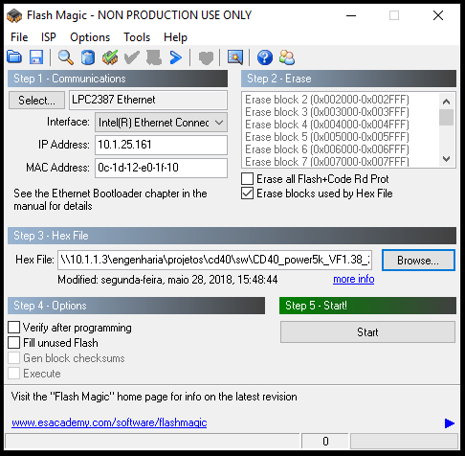

C

D

E

F

A

B

1. Conectar cabo de rede ETH no equipamento, garantindo que esteja na mesma rede do computador com o software Flash Magic.
2. Selecione o dispositivo LPC2387 Ethernet no campo apontado em A.
3. No campo B verifique se o IP Address do PC está em uma faixa adequada. Algumas vezes este número precisa ser modificado para que a comunicação PC-EQUIPAMENTO aconteça.
4. Em C, selecione somente o Box, “Erase blocks used by Firmware”.
5. No campo D selecione o caminho e o arquivo HEX do CD40.
6. Pressione o botão em E para gravar o firmware do CD40.
7. No canto inferior em F é mostrado o status de gravação do Firmware. Após a barra de status ser preenchida uma mensagem “Finished” aparece indicando o fim de gravação.
8. Reiniciar o equipamento.
9. Utilizando o SP4000 ou SP5000 estabelecer comunicação com o equipamento no IP 10.1.25.100 e executar a função “slave ID” para confirmar que o Firmware foi gravado com sucesso.
10. IMPORTANTE: Após gravação do Firmware:

FECHAR curto nos contatos do R10 para que o RESET do Watchdog fique ativo.

SOLDAR a BATERIA para o relógio do LPC.

# Calibração

O equipamento CD40 não tem necessidade de calibração.

# Teste

Setup necessário para o teste:

* Fonte 12V DC
* PC com supervisor SP4000 (com TCP) / SP5000
* Equipamento CD40.

Ligar a alimentação do equipamento CD40.

Conectar o CD40 na mesma rede onde o PC com o software SP4000/SP5000

Estabelecer conexão com o supervisor.

* O canal 1 do CD40 → campo de Tensão A no supervisor
* O canal 2 do CD40 → campo de Tensão B no supervisor
* O canal 3 do CD40 → campo de Tensão C no supervisor
* O canal 4 do CD40 → campo de Corrente A no supervisor
* O canal 5 do CD40 → campo de Corrente B no supervisor
* O canal 6 do CD40 → campo de Corrente C no supervisor

A Figura a seguir mostra a posição dor pares de entradas.



**C6**

**E+ E-**

**C5**

**E+ E-**

**C4**

**E+ E-**

**C3**

**E+ E-**

**E+ E-**

**C1**

**E+ E-**

**C2**

LIGAR uma fonte de 12V, em um par de pinos referentes a um dos canais do CD40. Visualizar se o canal onde a fonte de 12V está LIGADA está mostrando no campo equivalente do software supervisor o valor UM (1).

DESLIGAR a fonte de 12V. Verificar no mesmo campo onde a fonte está DESLIGADA, se o valor passa para ZERO (0).

Repetir o teste de LIGAR, visualizar no supervisor, DESLIGAR, visualizar no supervisor; em cada canal do equipamento.

Um canal que não está montado com o respectivo par alimentado (ABERTO), deve apresentar valor ZERO (0) no campo supervisor.

SE NECESSÀRIO Inserir imagem da leitura das entradas.